NOME: OSCAR TORRES RODRIGUEZ DATA: 24/05/2022
- Crea un directorio ~/permisos e dentro del o arquivo ProbaPermisos. Comproba cales so os seus permisos iniciais e se encaixan coa aplicación do umask por defecto do teu sistema.
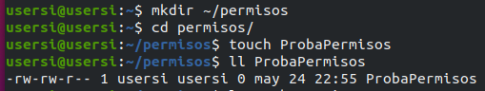

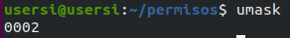

Coincide mi pana :)
- Qué umask deberías definir para que arquivos e cartafois manteñas or sus privilexios “orixinais” ó crealos
La umask 0000 para mantener los permisos originales del cartafol.
- Definir un umask que só permita o propietario ler e escribir os seus arvhivos e directorios, e lle impida o acceso a grupo e outros.
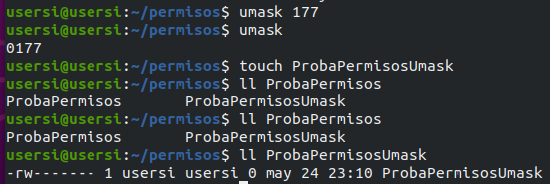

- Deixa o umask tal e como estaba o principio.
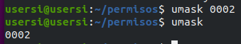

- Crea un ficheiro proba.txt e indica os permisos orixinais cos que se creou o ficheiro. Usando a representación simbólica, e sen usar o modificador =, asigna os seguintes permisos:
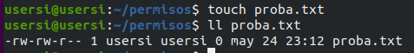

  - Lectura para todos os usuarios, escritura e execución para o usuario e o grupo
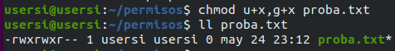

  - Lectura para o usuario e outros. Escritura para o grupo
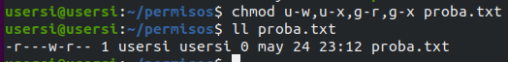

  - Lectura, escritura e execución para o usuario. Escritura para o grupo, nada para outros
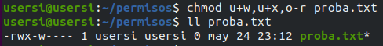

  - Permisos total ara todos
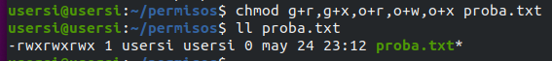

- Significado das seguintes ordes e comprobación das mesmas: (crea os ficheiros texto, arquivo,….)
  - chmod a=r texto
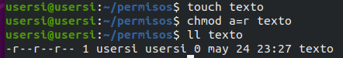

Se le asigna a todos solo el permiso de leer

  - chmod ou+wx,g+x texto
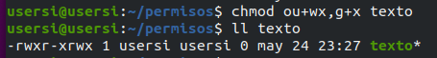

Se le añade a los usuarios y a otros los eprmisos de escritura y ejecucion, al grupo el permiso de ejecucion
  - chmod ou-r texto
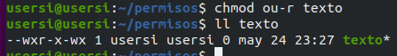

Se le quita a los usuarios y a otros el permiso de leer
  - chmod ou=g texto
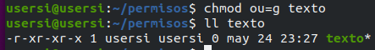

Los usuarios y otros tendran los mismos permisos que el grupo
  - chmod og-r táboa
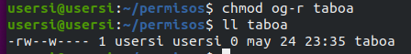

Otros y el grupo se le quitan el poermiso de lectura
  - chmod ou=rwx,g=rw,ou= táboa
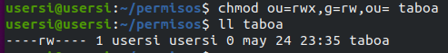

Otros y usuarios tendran todos los permisos, el grupo tendra el permiso de lectura y escritura y por ultimo el usuario y otros no tendran ningun permiso.

- Sobre o arquivo ProbaPermisos, establece os seguintes permisos especiais:
  - Sticky bit e GUID
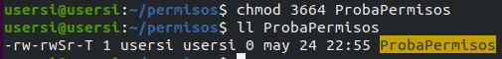

  - SUID
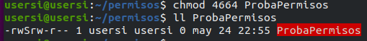

  - Sticky bit e SUID
